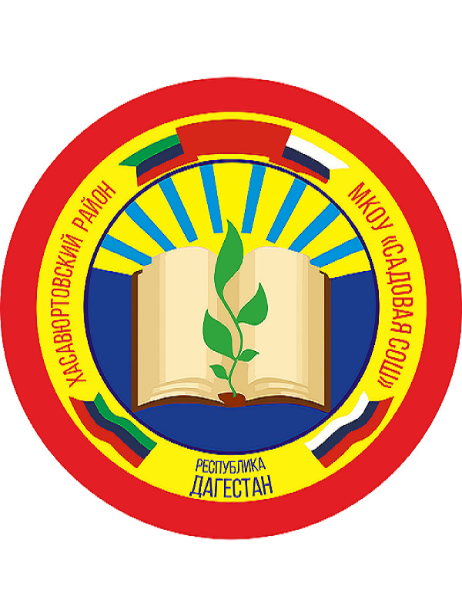
РЕСПУБЛИКА ДАГЕСТАН
МО «ХАСАВЮРТОВСКИЙ РАЙОН»
МКОУ «Садовая средняя общеобразовательная школа»

368048, с Садовое, Хасавюртовский район, ул. Школьная 2, тел. 8928 559-84-39 Е-mail: Sadova_1959@mail.ru

Список учителей
МКОУ «Садовая СОШ» со званиями и наградами на 2023-2024 учебный год.

№ | Ф.И.О. | Звания и награды | Дата | № приказа
1 | Инуркаева Малкана Мавсаровна | Почетный работник общего образования РФ | 06.07.2010 | 579/к-н
2 | Шихмурзаева Маржанат Абуталибовн | Почетный работник общего образования РФ | 28.06.2016 | 578/к-н
3 | Салаватолва Ильмуханум Муталимовна | Почетный работник общего образования РФ
4 | Рамазанова Айзанат Ахмедовна | Почетный работник общего образования РФ | 22.08.2005 | 665/к-н
5 | Абакарова Иристотай Хиззириевна | Почетный работник общего образования РФ | 25.04.2008 | 722/к-н
6 | Алимханова Сапичят Измутдиновна | Почетная грамота Министерство образования и науки | 2023г.

Директор школы: Салаватова И.М.

